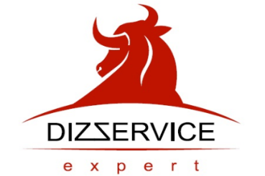
Приглашаем к сотрудничеству автосервисы!
Дизель-сервис «Эксперт» предлагает услуги по диагностике и ремонту дизельных форсунок Bosch, Delphi.
Работать с нами просто, удобно и выгодно:
- Ремонтируем самые популярные виды дизельных форсунок легковых автомобилей, коммерческих легковых автомобилей, микроавтобусов и небольших грузовых автомобилей (например: Газель, Peugeot, Fiat, Kia, Renault, SsangYong, Ford, Great Wall, Mercedes Benz и др.).
- Простой и прозрачный расчет итоговой стоимости наших услуг. Цены ниже, чем у дилеров и многих сервисных центров при сохранении высокого качества обслуживания.
- Мы предоставляем гарантию на нашу работу.
- За вашей компанией закрепляется персональный менеджер, который окажет максимальное содействие и предоставит необходимые консультации.
- Первоочередное право сервисного обслуживания и ремонта (Обслуживание вне очереди);
- Предоставление полного пакета необходимых документов по факту оказанных услуг (с учетом ваших требований и специфики бухучета).
- Возможность работы по безналичному расчету.
- Обсуждение и выбор наиболее выгодного для вас варианта ремонта.
- Гибкое ценообразование с учетом объемов.
- Консультации и сопровождение работ по установке форсунок на автомобиль.

Информацию по ценам и условиям обслуживания вы можете получить у руководителя сервиса по телефону +7 (499) 322-18-99 или отправив запрос на электронный адрес moscow@dizservice.ru

